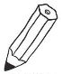
Wörter schreiben und Silbenbögen zeichnen
Tomate Nase Rose
Fanta Musik Teller
Komet Koch Tante
Salat lesen rosarot

